PANEVĖŽIO „AUŠROS“ PAGRINDINĖS MOKYKLOS
Muzikos mokytojos metodininkės
LINOS VERŠELIENĖS

VEIKLOS ATASKAITA 2014/2015 M.M.

Dalyvavau: foklorinių šokių ,,Patrepsynė 2015" konkurse, kuris vyko Šiauliuose, Kurtuvėnų parke, gegužės 10 d.
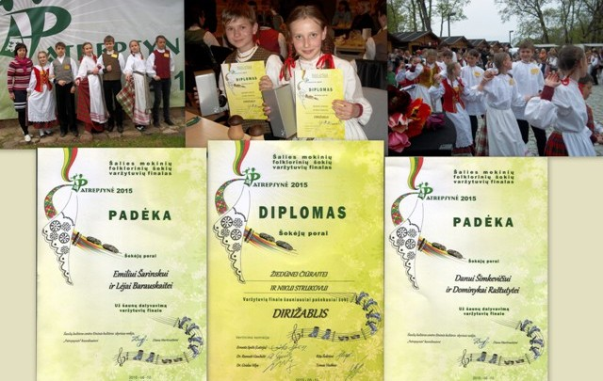

Dalyvavau: Lietuvos vaikų ir moksleivių – lietuvių liaudies kūrybos atlikėjų – konkurso,,Tramtatulis 2015" atrankiniame ture, Panevėžyje, kovo 27 d.
Šiuo konkursu siekiama skatinti vaikus ir moksleivius domėtis savo krašto tradicine kultūra, suvokti jos vertę, ugdyti pavienius jaunuosius lietuvių liaudies dainų, sakytinės kūrybos, instrumentinės muzikos atlikėjus.

